Denkaufgabe: Hermeline im Garten
Sieh dir die Fotos an. Wie sieht das Fell aus? Male an!
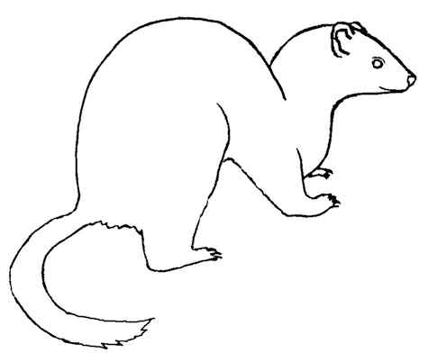  Ein Hermelin im Sommer | 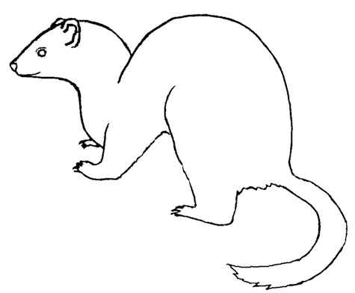  Ein Hermelin im Winter
Lies den Text am oberen Ende der Seite. Was frisst ein Hermelin?
Schau genau hin! Ist ein Hermelin groß? _________________________
Überlege: Gibt es Tiere, die für das Hermelin gefährlich sein könnten?

Warum ist ein weißes Fell im Schnee praktisch?

Warum ist ein weißes Fell ein Problem, wenn im Winter der Schnee fehlt?

